ACTA DE LA SESIÓN FORMATIVA 2
FECHA 25 DE NOVIEMBRE DE 2019

Tal y como se acordó en la primera sesión formativa, vamos a realizar un recordatorio de toda la teoría y su aplicación práctica, de la integración de las competencias clave en los centros educativos, perteneciente al curso homónimo que se realizó en años anteriores.
- Repasamos las fundamentación y el por qué del trabajo por competencias.
- La importancia que la Unión Europea le da al trabajo por competencias y que se refleja en las evaluaciones internacionales PISA y PIRLS.
- La estructura del trabajo por competencias: ejercicio, actividad y tarea.
- Metodologías activas que permitan al alumnado la adquisición de las competencias clave necesarias para la vida diaria. Aquí nos centramos en la documentación que se nos dio por parte de los ponentes sobre trabajo cooperativo y trabajo por proyectos.
- Las inteligencias múltiples y sus potencialidades en el alumnado.
- Estructura de un proyecto educativo utilizando estas metodologías activas.
- Evaluación de las competencias: instrumentos y técnicas de evaluación útiles para el trabajo por competencias.

El coordinador
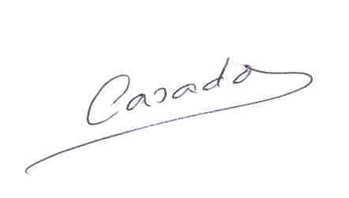
Pablo Casado Mora

